РМО учителей – логопедов Коломенского муниципального района
Использование элементов песочной терапии в работе логопеда ДОУ

1
Учитель-логопед МДОУ ЦРР д/с №15 «Орлёнок» Шагалина Н.В., Iкв.категория
25.04.2013
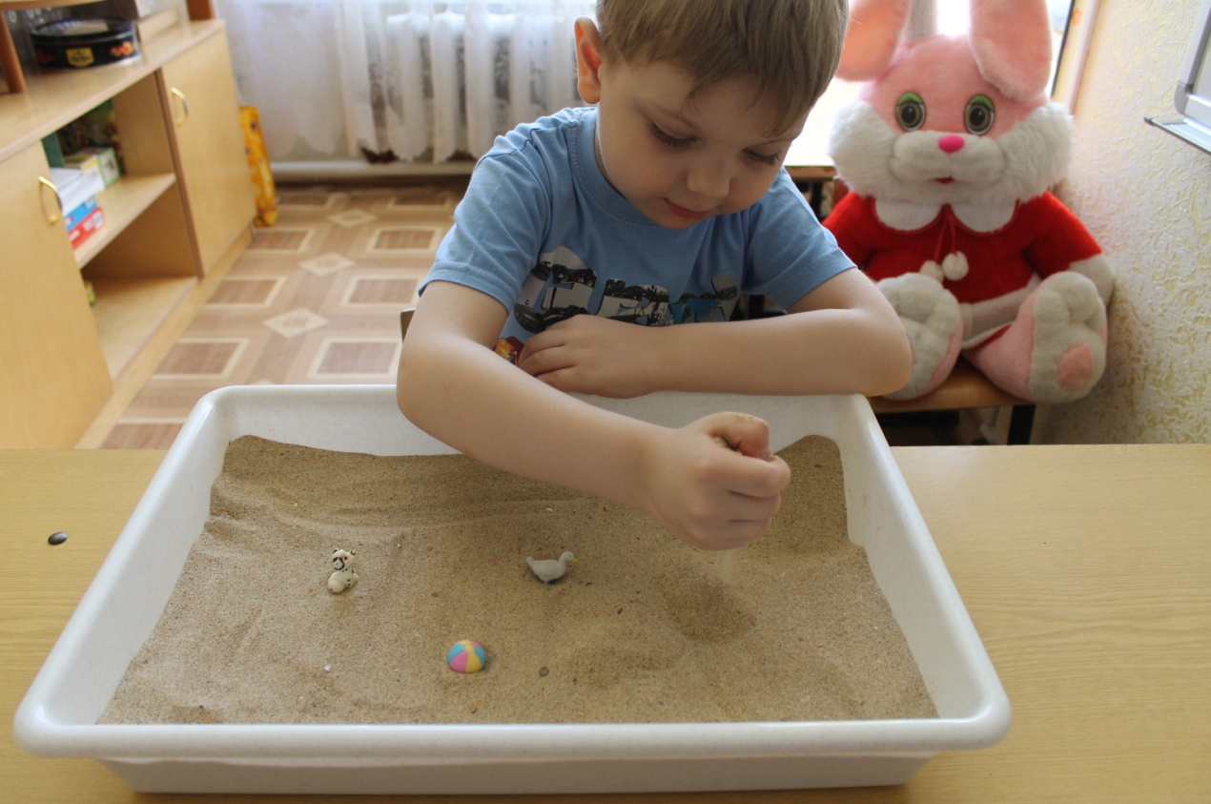
Использование элементов песочной терапии в логопедической работе
(НЕТРАДИЦИОННЫЕ МЕТОДЫ ВОЗДЕЙСТВИЯ)

Нетрадиционные методы воздействия в работе логопеда становятся перспективным средством коррекционно - развивающей работы с детьми, имеющими нарушения речи.
Эти методы терапии принадлежат к числу эффективных средств коррекции, всё чаще применяемых в специальной педагогике и помогающих достижению максимально возможных успехов в преодолении речевых трудностей детей дошкольного возраста. На фоне комплексной логопедической помощи нетрадиционные методы терапии, не требуя особых усилий, оптимизируют процесс коррекции речи детей-логопатов и способствуют оздоровлению всего организма ребенка.
Эффект их применения зависит от умения использовать новые возможности, включать действенные методы в систему коррекционно - развивающего процесса, создавать психофизиологический комфорт детям во время занятия, предусматривающий «ситуацию уверенности» их в своих силах. Кроме того, альтернативные методы и приемы помогают организовать занятия интереснее и разнообразнее. Таким образом, терапевтические возможности нетрадиционной медицины содействуют созданию условий для речевого высказывания и восприятия.
Мне хочется остановиться на том методе, который, на мой взгляд, является наиболее целесообразным и эффективным – песочная терапия.
Песочная терапия – одна из разновидностей игровой терапии. Естественная потребность ребенка «возиться» с песком, определяет возможности использовать песочницу в своей работе не только психотерапевту, но и логопеду.
«Песочная терапия» - одна из техник, которая позволяет раскрыть индивидуальность каждого ребенка, разрешить его психологические затруднения, развить способность осознавать свои желания и возможность их реализации.
При корректно поставленных целях, такие игровые занятия имеют важное терапевтическое, обучающее и воспитательное значение. Играя с песком, у ребенка возникает чувство безопасности, так как песочный мир – это мир под его контролем. Игры на песке - одна из форм естественной деятельности ребенка. Именно поэтому можно использовать песочницу на развивающих и обучающих занятиях.
Во многих случаях игра с песком выступает в качестве ведущего метода коррекционного воздействия. В других случаях – в качестве вспомогательного средства, позволяющего стимулировать ребенка, развивать его сенсомоторные навыки.
Игры с песком можно использовать, как в индивидуальной работе, так и в работе с подгруппой. Перед началом работы с песком предлагаем ребёнку вспомнить правила поведения в песочнице:
- «Нельзя брать песок в рот.
- Нельзя кидаться песком.
- Песок не должен высыпаться из песочницы.
- Отряхивать руки и играть можно только над песочницей.
- После игры надо помыть руки и убрать за собой рабочее место».

- ИГРЫ НА РАЗВИТИЕ ДИАФРАГМАЛЬНОГО ДЫХАНИЯ
Перед началом игр по развитию дыхания необходимо обучить детей следующим правилам, применяя игровые моменты:
· Набирай воздух через нос, не поднимая плечи, и надувай живот «шариком».
· Выдыхай медленно и плавно.
· Старайся так дуть, чтобы воздушная струя была очень долгой;
(Игры: «Выровняй дорогу», «Что под песком?», «Помоги зайцу», «Секрет», «Добрый великан»)
- АРТИКУЛЯЦИОННЫЕ УПРАЖНЕНИЯ
Выполняя арт.упражнения, одновременно выполнять движения пальчиками в песке. (Упражнения: «Лошадка», «Индюки», «Качели», «Часики», «Накажем непослушный язычок»)

- АВТОМАТИЗАЦИЯ ЗВУКОВ
Произнося автоматизируемые звуки (изолированно, в слогах, словах), одновременно производить соответствующие движения пальчиками в песке.
(Р: круги, спиральки на песке,
С: насыпать горочку из песка,
Ш: дорожка для змейки.
И т.д. )
- ДЕФФЕРЕНЦИАЦИЯ ЗВУКОВ

- РАЗВИТИЕ ФОНЕМАТИЧЕСКОГО СЛУХА И ВОСПРИЯТИЯ
(Игры : «Спрячь ручки», «Слоговые дорожки», «Два города»)
- ПРОПЕДЕВТИКА И КОРРЕКЦИЯ ЛЕКСИКО-ГРАММАТИЧЕСКИХ НАРУШЕНИЙ РЕЧИ
-правильное употребление в речи предлогов,
----------«-----------------«------------наречий,
- согласование сущ. и прилагательных в роде (шарик – легкий, блюдце – пластмассовое);
-настоящее и прошедшее время глаголов ( я откапываю, я откапал…);
-использование пиктограммам: соотносить картинки с определенными понятиями. (рассказ о животных);
а также отработка других понятий и категорий.
- РАЗВИТИЕ СВЯЗНОЙ РЕЧИ
(при этом одновременно проводится автоматизация звуков)
- массаж кистей, пальчиков рук
(РЕГУЛЯЦИЯ МЫШЕЧНОГО ТОНУСА, СНЯТИЕ НАПРЯЖЕНИЯ С МЫШЦ ПАЛЬЦЕВ РУК, СОВЕРШЕНСТВОВАНИЕ МЕЛКОЙ МОТОРИКИ)
(Игры: «Веселые соревнования», «Нарисуй картинку»).
Таким образом, опыт работы показывает, что использование песочной терапии дает положительные результаты:
- У обучающихся значительно возрастает интерес к логопедическим занятиям.
- Обучающиеся чувствуют себя более успешными.
- На занятиях нет места монотонности и скуке.
Песочница – прекрасный посредник для установления контакта с ребенком. И если ребенок еще плохо говорит и не может рассказать взрослому о своих переживаниях, то в играх с песком все становится возможным. Проигрывая волнующую ситуацию с помощью маленьких фигурок, создавая картину из песка, ребенок освобождается от напряжения и беспокойства.
Кроме того, педагог получает возможность увидеть внутренний мир ребенка в данный момент. Через игры с песком легко решаются такие задачи, как развитие коммуникативных навыков, т.е. умение нормально общаться.

